Муниципальное автономное дошкольное образовательное учреждение

«Детский сад № 58»

Воспитатели: Гурова Я.Н., Глушкова И.П.

группа № 16

**Кружок «Колесо истории»**

В мае прошли занятия по кружку «Колесо истории»

**02.05.2024 Тема «Знакомство с профессией «Военный врач»**

Цель: воспитание гражданско-патриотического сознания воспитанников, чувства гордости за свою страну и ее армию

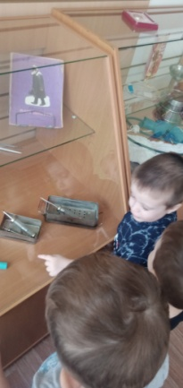 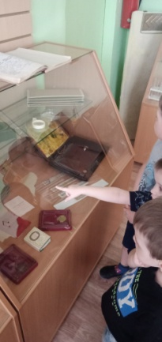 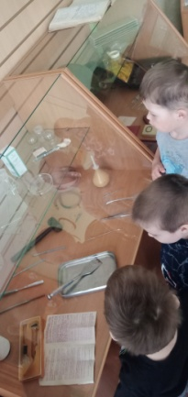

**16.05.2024 Тема «Дома бывают разные»**

Цель:  развитие у детей младшего дошкольного возраста представлений о человеке в истории и культуре.

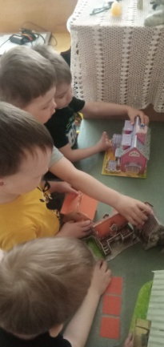 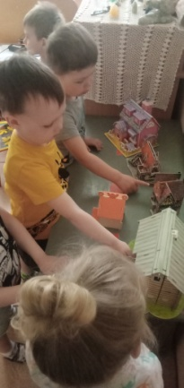 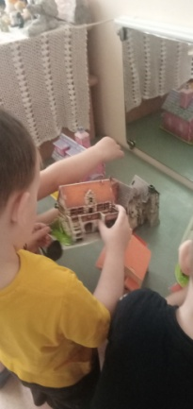

**23.05.2024 Тема «Из сундука «Платки»»**

Цель: познакомить детей с деталью женской одежды — платком, дать представления об истории возникновения платка,

